

UNIVERSIDAD AUTÓNOMA DEL ESTADO DE MÉXICO

FACULTAD DE INGENIERÍA

INGENIERÍA EN COMPUTACIÓN

GUÍA EXPLICATIVA PARA EL EMPLEO DEL MATERIAL
Inducción electromagnética

Dra. María Rosa Quintana Guerra

INTRODUCCIÓN
Cuando movemos un imán permanente por el interior de las espiras de una bobina solenoide (A), formada por espiras de alambre de cobre, se genera de inmediato una fuerza electromotriz (FEM), es decir, aparece una corriente eléctrica fluyendo por las espiras de la bobina, producida por la “inducción magnética” del imán en movimiento.
Este sencillo experimento muestra la importancia de la Inducción electromagnética y es por esto que se incluye dentro de la Unidad de Aprendizaje de Electricidad y magnetismo.
Si al circuito de una bobina (A) le conectamos una segunda bobina (B) a modo de carga eléctrica, la corriente al circular por esta otra bobina crea a su alrededor un “campo electromagnético”, capaz de inducir, a su vez, corriente eléctrica en una tercera bobina.
Por ejemplo, si colocamos una tercera bobina solenoide (C) junto a la bobina (B), sin que exista entre ambas ningún tipo de conexión ni física, ni eléctrica y conectemos al circuito de esta última un galvanómetro (G), observaremos que cuando movemos el imán por el interior de (A), la aguja del galvanómetro se moverá indicando que por las espiras de (C), fluye corriente eléctrica provocada, en este caso, por la “inducción electromagnética” que produce la bobina (B). Es decir, que el “campo magnético” del imán en movimiento produce “inducción magnética” en el enrollado de la bobina (B), mientras que el “campo electromagnético” que crea la corriente eléctrica que fluye por el enrollado de esa segunda bobina produce “inducción electromagnética” en una tercera bobina que se coloque a su lado.
Al estudiar la ley de Faraday la ley de Lenz se puede entender el funcionamiento de los generadores y los motores eléctricos.

OBJETIVO DE LA UNIDAD DE APRENDIZAJE
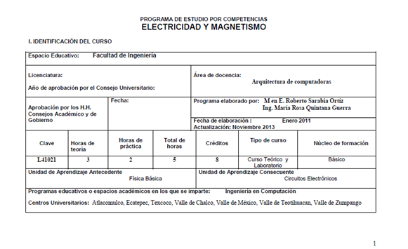
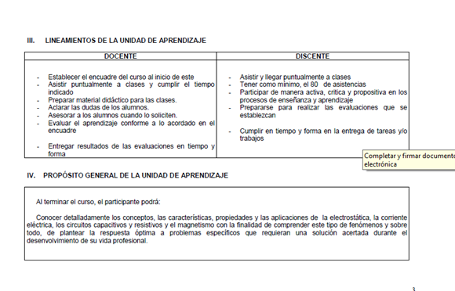

CONTENIDO DEL CURSO

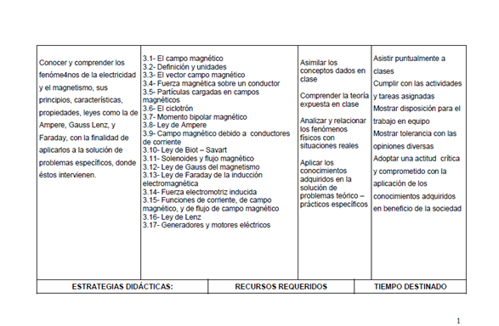
MANEJO DEL MATERIAL
El presente material didáctico, presentaciones proyectables, trata sobre la Inducción electromagnética, comenzando con el concepto de Fem inducida, la ley de inducción de Faraday, la ley de Lenz, para continuar con el análisis de las fuerzas electromotrices y los campos eléctricos, para llegar al funcionamiento de los generadores y motores eléctricos.
Para su mejor visualización se divide en los siguientes temas:
  - Inducción electromagnética
  - Fem inducida
  - Ley de Inducción de Faraday
  - Ley de Lenz
  - Fuerzas electromotrices y campos eléctricos
  - Generadores y motores
    - Generador eléctrico
    - Motores eléctricos

BIBLIOGRAFÍA
Fredrickson J. E., Moreland L. Electromagnetic induction: A Computer-Asisted Experiment. Am. J. Phys. 40, September
HaJackson, J.D. “Electrodinámica Clásica”, Alhambra. Madrid
Maxwell, James Clerk (1881), A treatise on electricity and magnetism, Vol. II, Chapter III, §530, p. 178. Oxford, UK: Clarendon Press. ISBN 0-486-60637-6.
Purcell, E. M. “Electricidad y Magnetismo” (Curso de Física de Berkeley, vol. 2). Reverté

REFERENCIA DE LAS IMÁGENES
http://docencia.udea.edu.co/regionalizacion/irs-404/contenido/capitulo10.html
https://es.slideshare.net/edisoncoimbra/61-ecuacion-maxwell
https://es.wikipedia.org/wiki/Heinrich_Lenz
http://berenice-aguilar.blogspot.mx/2012/06/ley-de-lenz.html
http://acer.forestales.upm.es/basicas/udfisica/asignaturas/fisica/magnet/generador.html
https://es.wikipedia.org/wiki/Central_hidroel%C3%A9ctrica
http://www.geekbotelectronics.com/motores-de-dc/
http://www.areatecnologia.com/EL%20MOTOR%20ELECTRICO.htm

